Comunicação MODBUS RTU entre PC e Arduíno
João Emiliano Helrighel Freitas, Guilherme Tomé.
joao.hf@aluno.ifsc.edu.br,guilherme.e06@aluno.ifsc.edu.br

Disciplina de Redes Industriais, Prof. Heron.Avila
Resumo. Este trabalho apresenta a implementação de um sistema de comunicação supervisório entre um PC e uma placa Arduino utilizando o protocolo MODBUS RTU, com o auxílio do software Elipse E3 como interface de supervisão. O sistema foi configurado para realizar aquisições de sinais analógicos (sensor de temperatura e potenciômetro) e digitais (comando de ventoinha), além do envio de comandos do supervisório ao Arduino. Por meio da interface desenvolvida no Elipse, é possível monitorar em tempo real a temperatura, o valor do potenciômetro e a rotação da ventoinha, bem como comandar sua ativação ou desligamento. Os testes realizados demonstraram a efetividade da comunicação bidirecional entre o supervisório e o Arduino, validando os requisitos mínimos propostos. Apesar de desafios relacionados ao ajuste de registradores e sincronismo de dados, o desenvolvimento do projeto consolidou conhecimentos sobre protocolos industriais, automação e sistemas supervisórios..

Palavras-chave: ModBus RTU, Elipse E3 , Arduino.

Introdução

Nas modernas aplicações de automação industrial, a comunicação eficiente entre sistemas supervisórios e controladores embarcados é essencial para o monitoramento e controle de processos em tempo real. O protocolo MODBUS RTU é amplamente utilizado nesse contexto devido à sua simplicidade, robustez e compatibilidade com diversos dispositivos industriais.
O presente projeto propõe a implementação de uma comunicação via MODBUS RTU entre um PC (atuando como mestre) e uma placa Arduino (atuando como escravo), com supervisão realizada por meio do software Elipse E3.
Os requisitos do sistema incluem a aquisição de ao menos um sinal analógico, um sinal discreto/digital e a capacidade de enviar comandos do supervisório para o Arduino, como o controle de uma ventoinha. Este relatório técnico descreve as etapas de implementação: configuração da comunicação MODBUS no Arduino, definição de registradores, criação da interface no Elipse E3 com tags e blocos de leitura/escrita e testes de validação da comunicação bidirecional. Por fim, são apresentados os resultados obtidos, as dificuldades enfrentadas e as lições aprendidas ao longo do processo.

Fundamentação teórica

  - Protocolo MODBUS RTU

O protocolo MODBUS RTU é um dos padrões de comunicação industrial mais utilizados no mundo para interligar dispositivos de campo, como sensores, controladores lógicos programáveis (CLPs) e sistemas supervisórios. Desenvolvido pela empresa Modicon na década de 1970, o MODBUS surgiu como uma solução simples e eficiente para troca de informações em sistemas de automação distribuídos.
O MODBUS RTU (Remote Terminal Unit) utiliza o padrão de comunicação serial, geralmente RS-485 ou RS-232, e opera no formato mestre– escravo. Nesse modelo, apenas o mestre (no caso deste projeto, o PC com o Elipse E3) pode iniciar uma requisição de dados, enquanto os escravos (como o Arduino) respondem às solicitações recebidas. Essa estrutura garante simplicidade e evita colisões de mensagens na rede.
A estrutura de uma mensagem MODBUS é composta pelos seguintes campos:

- Endereço do escravo: identifica o dispositivo que receberá o comando;
- Código de função: define o tipo de operação a ser executada (leitura, escrita, diagnóstico etc.);
- Dados: contêm informações transmitidas ou solicitadas;
- CRC (Cyclic Redundancy Check): responsável pela verificação de erros na transmissão.

Entre as principais vantagens do protocolo estão a ampla compatibilidade com equipamentos industriais, a fácil implementação em plataformas de baixo custo (como o Arduino) e a robustez do sistema de verificação de erros. As limitações incluem a comunicação exclusivamente mestre – escravo e o tamanho reduzido dos pacotes de dados, o que pode restringir aplicações que exijam transmissão simultânea entre múltiplos dispositivos.

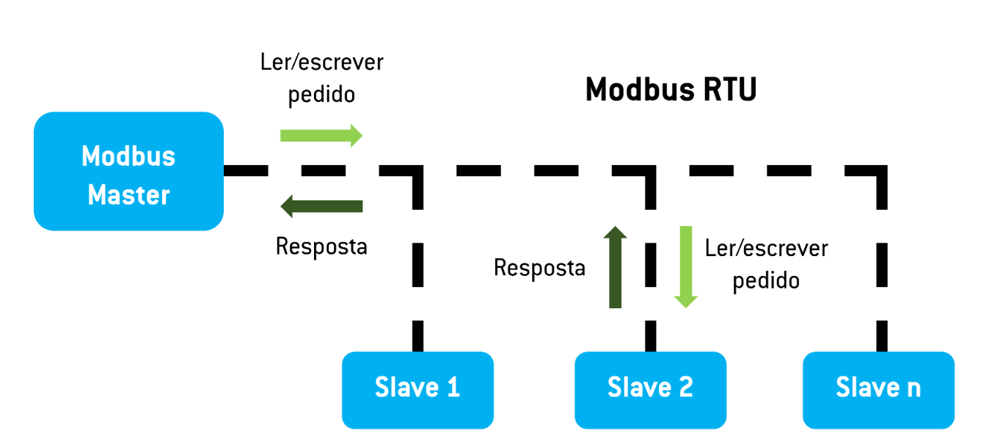
Fig. 1.Estrutura básica de uma mensagem MODBUS RTU
Fonte: [3].

  - Supervisório Elipse E3
O Elipse E3 é um software SCADA utilizado para supervisão e controle de processos industriais, permitindo o desenvolvimento de interfaces gráficas, o monitoramento de variáveis e o envio de comandos para dispositivos de campo.
Suas principais funções incluem:
- Aquisição e tratamento de dados em tempo real;
- Registro de históricos e tendências;
- Geração de alarmes e relatórios;
- Envio de comandos a dispositivos de campo.
No contexto deste projeto, o Elipse E3 atua como mestre MODBUS, responsável por requisitar e receber dados do Arduino, além de enviar comandos de controle para o dispositivo. A integração via driver MODBUS RTU permite que o software leia e escreva diretamente nos registradores do Arduino, possibilitando visualizar variáveis como temperatura e posição do potenciômetro e comandar a ventoinha remotamente.
Essa integração evidencia a flexibilidade do Elipse E3, que pode ser configurado conforme as necessidades do processo, sendo ideal tanto para aplicações industriais quanto acadêmicas.

  - Arduino como Escravo MODBUS
O Arduino é uma plataforma de prototipagem eletrônica de baixo custo, composta por hardware e software de código aberto, amplamente utilizada para o desenvolvimento de projetos de automação e controle. No presente trabalho, o Arduino foi configurado como dispositivo escravo MODBUS RTU, sendo responsável pela leitura dos sensores e pelo acionamento dos atuadores conforme os comandos do supervisório.
Para implementar essa funcionalidade, foram utilizadas bibliotecas específicas, como a “ModbusSlave” ou “ModbusRTUSlave.h”, que simplificam o gerenciamento de requisições MODBUS e permitem a definição dos registradores utilizados na comunicação.
Os registradores MODBUS são organizados em quatro categorias principais:
- Coils (00001–09999): variáveis booleanas de escrita/leitura, usadas para comandos de saída digital;
- Discrete Inputs (10001–19999): variáveis booleanas somente de leitura, utilizadas para entradas digitais;
- Input Registers (30001–39999): registradores analógicos de somente leitura (ex.: leitura de sensores);
- Holding Registers (40001–49999): registradores analógicos de leitura e escrita, comumente utilizados para enviar valores do mestre para o escravo.
A flexibilidade do Arduino permite diversas possibilidades de aplicação, desde o controle de temperatura e velocidade de motores até sistemas de monitoramento ambiental e automação predial. No caso específico deste projeto, ele foi responsável por adquirir os sinais do sensor de temperatura e do potenciômetro, enviando essas informações ao supervisório, além de controlar a rotação da ventoinha com base nos comandos recebidos via MODBUS RTU.

Metodologia e Desenvolvimento

  - Implementação no Arduino

O projeto foi desenvolvido utilizando uma placa Arduino configurada como escravo MODBUS RTU. Para isso, foram utilizadas as bibliotecas modbus.h, modbusDevice.h, modbusRegBank.h e modbusSlave.h, que permitem criar e gerenciar os registradores do dispositivo, bem como estabelecer a comunicação com o mestre MODBUS.
A placa foi programada de forma a receber comandos externos, atualizar os valores dos sensores e acionar os atuadores conforme a lógica definida

    - Configuração do Arduino como escravo MODBUS.

O Arduino foi configurado com um ID de escravo único, permitindo sua identificação dentro da rede MODBUS. Além disso, foram estabelecidas as taxas de comunicação (baud rate de 9600 bps), o mapeamento dos registradores de entrada (input registers), saídas digitais (coils e discrete inputs) e registradores de retenção (holding registers), de acordo com a necessidade de monitoramento e controle do sistema.

    - Endereçamento dos registradores.

Foram definidos diferentes tipos de registradores para armazenar e manipular os dados.
Discrete Inputs (10002): utilizados para atualizar o estado do botão conectado no arduino.
Input Registers (30001, 30004): utilizados para leitura do potenciômetro e do sensor de temperatura.
Holding Registers (40010 a 40015): utilizados para controle e monitoramento dos atuadores (LEDs e ventoinha).
Essa organização permitiu a separação clara entre sinais de entrada e saída, garantindo uma comunicação eficiente com o mestre MODBUS.

    - Leitura dos sensores:

O Sensor de Temperatura (DHT22): configurado para realizar leituras periódicas da temperatura ambiente. Para evitar que leituras incorretas comprometessem o funcionamento do sistema, foi implementado o uso da função “isnan()”, que verifica se o dado recebido é um número válido . Dessa forma, apenas leituras consistentes são registradas e enviadas ao registrador de entrada (30004) via protocolo MODBUS, enquanto valores inválidos são descartados.
Potenciômetro: conectado à entrada analógica A0, fornecendo valores variáveis de 0 a 1023. Esses dados foram armazenados no registrador de entrada (30001), sendo utilizados tanto para monitoramento quanto para o controle proporcional da ventoinha.

    - Controle dos Atuadores

Tem-se uma ventoinha no sistema para resfriamento do sensor de temperatura
Foram definidas algumas faixas de temperatura para o funcionamento da ventoinha no pino PWM 9.

- Abaixo de 24 °C → Desligada.

- Entre 24 °C e 28 °C → Acionada proporcionalmente ao valor do potenciômetro, com modulação de largura de pulso (PWM) entre 70 e 200.

- Acima de 28 °C → Acionada em velocidade máxima (PWM = 255).

Esse controle garante uma resposta dinâmica do sistema ao ambiente, integrando a leitura dos sensores ao acionamento automático do atuador.

  - Implementação no Elipse E3

    - Configuração do driver MODBUS RTU.

No supervisório Elipse E3, foi configurado o driver MODBUS RTU para estabelecer a comunicação entre o software e o Arduino, que atua como escravo da rede. Nessa etapa, foram definidos parâmetros como a porta serial, a taxa de transmissão (baud rate de 9600 bps), o endereço do escravo e a paridade. Essa configuração garantiu que os dados lidos dos sensores e as variáveis de controle fossem corretamente transmitidos ao supervisório.

    - Criação de tags de comunicação.

Após a configuração do driver, foram criadas as tags de comunicação correspondentes aos registradores MODBUS previamente definidos no Arduino. Cada tag foi vinculada a um endereço específico, permitindo o monitoramento e o controle das variáveis no supervisório.

- Sensor de Temp → Registrador 30004
- Potenciômetro → Registrador 30001
- Ventoinha(PWM) → Registrador 40015
- Led Vermelho(PWM) → Registrador 40010
- Led Verde → Registrador 40011
- Led Amarelo → Registrador 40012
- Led Vermelho 2 → Registrador 40013
- Led Verde 2 → Registrador 40014

Pode-se visualizar na figura 4 as tags de comunicação e numerações utilizadas para a conexão via ModBus com os endereços associados no código do arduino.

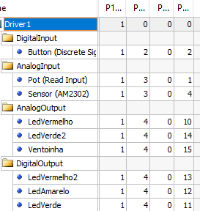
Fig. 2.Tags de comunicação
Fonte: Autoria própria.

    - Tela do supervisório

Tem-se na figura 3 o painel construído do supervisório.

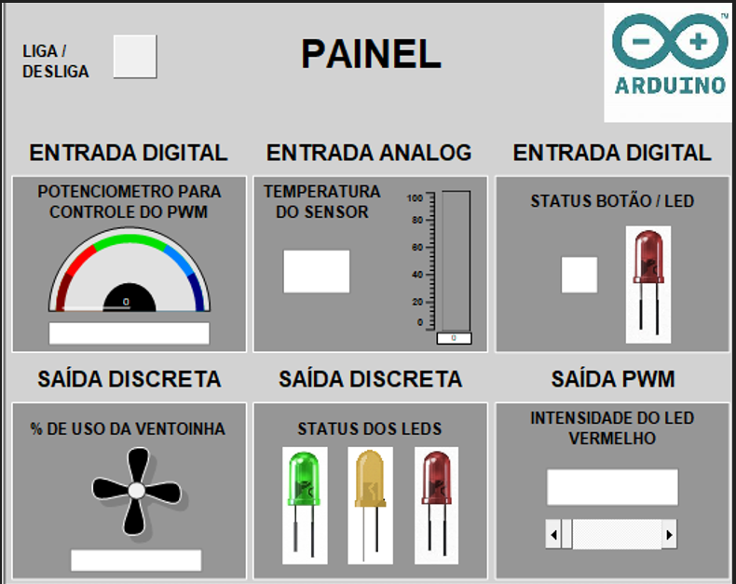
Fig. 3.Interface do Supervisório
Fonte: Autoria própria.

      - Monitoramento da temperatura

Segue na Figura 4 o supervisório em funcionamento onde pode-se visualizar o valor da temperatura.

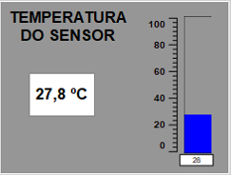
Fig. 4. Medidor de Temperatura
Fonte: Autoria própria.

      - Visualização da rotação da ventoinha

Segue na Figura 5 o supervisório em funcionamento onde pode-se visualizar o uso da ventoinha
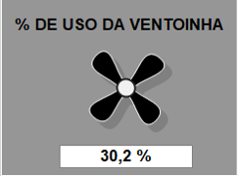
Fig. 5. Uso da ventoinha
Fonte: Autoria própria.

      - Leitura do Potenciômetro

Segue na Figura 6 o supervisório em funcionamento onde pode-se visualizar o valor do potenciômetro.

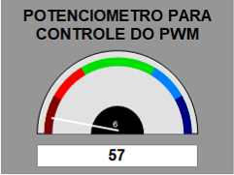
Fig. 6. Gauge do Potenciômetro
Fonte: Autoria própria.

      - PWM do Led e Status do Botão

Segue na Figura 7 e 8 o supervisório em funcionamento onde pode-se visualizar o controle de PWM do Led e os status do botão quando pressionado.

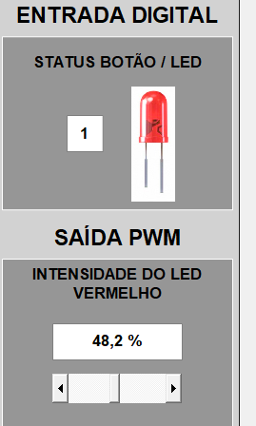
Fig. 7. Status do Botão
Fonte: Autoria própria.

Fig. 8. Controle da Luminosidade do Led
Fonte: Autoria própria.

Resultados

Aqui serão colocados fotos dos testes feitos em tempo real confirmando que o projeto está funcionando de forma eficiente. Na figura 9 é possível observar que foi adicionado um interruptor onde pode-se manter a alimentação do sistema desligada mesmo com o arduino conectado no computador.

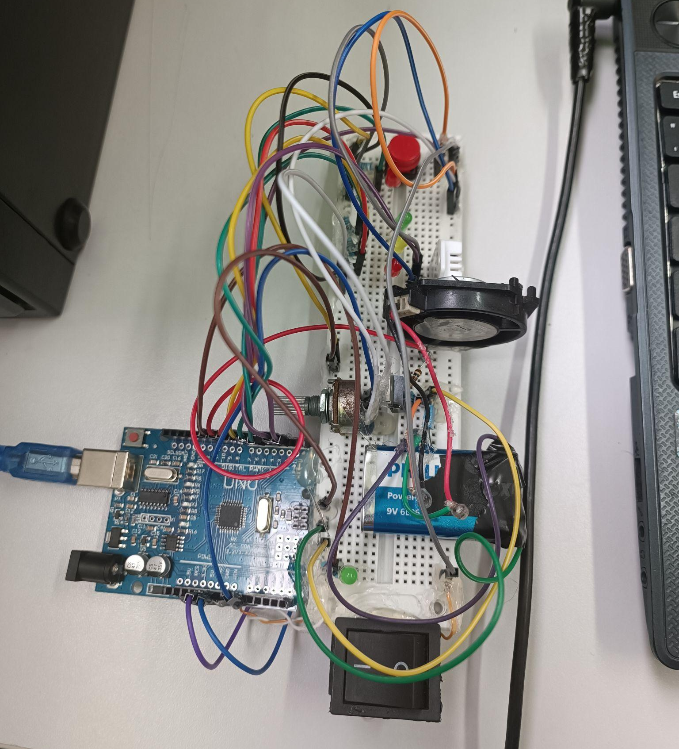
Fig. 9. Circuito Geral
Fonte: Autoria própria.

Para o primeiro teste iremos mostrar o Led verde em funcionamento com a ventoinha desligada abaixo da temperatura normal considerada 24 graus, indicando que os parâmetros estão corretos.

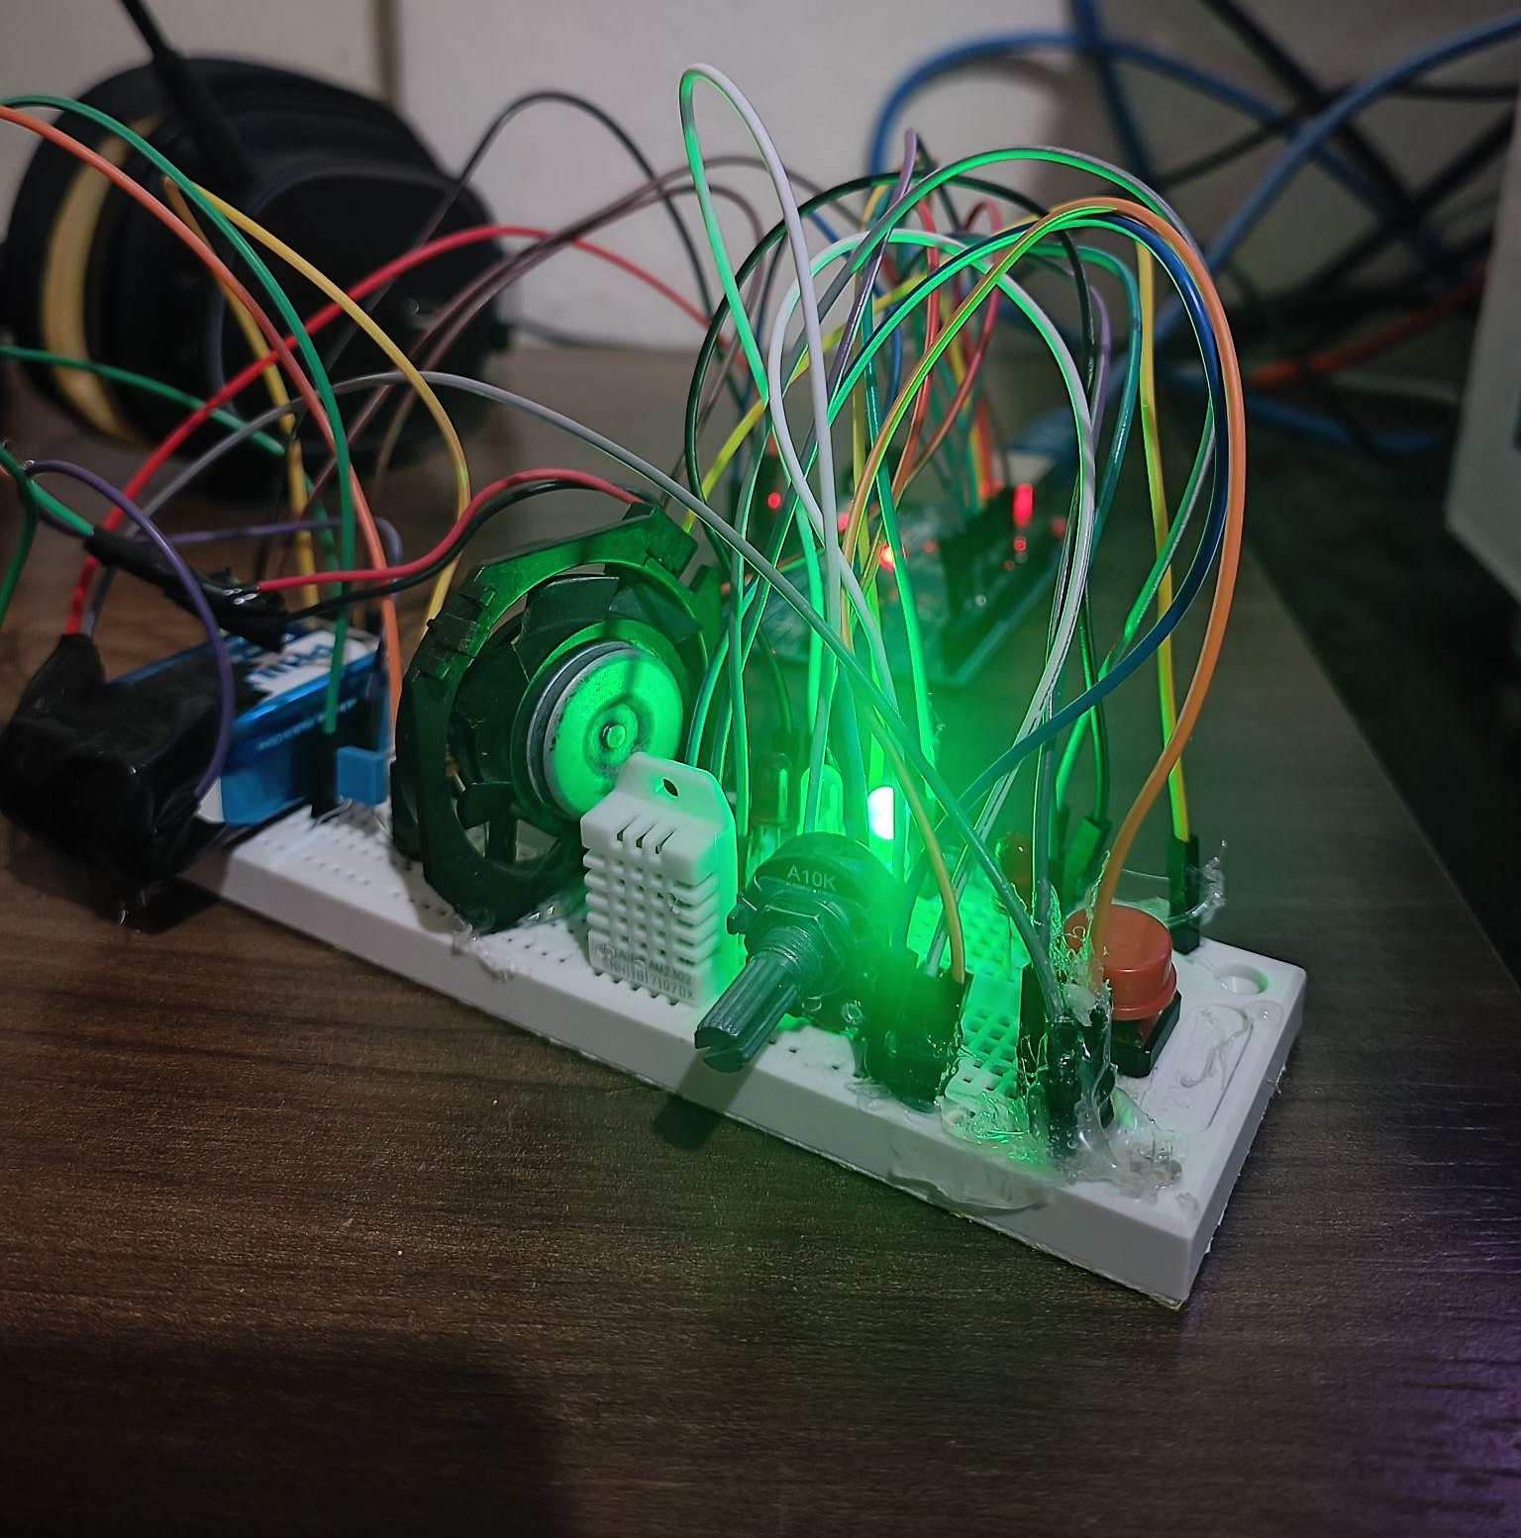
Fig. 10. Circuito com Led Verde On
Fonte: Autoria própria.

Ao comparar o funcionamento do LED verde com os dados registrados no supervisório, observou-se que os valores correspondem corretamente à condição de operação normal, confirmando a confiabilidade da leitura.

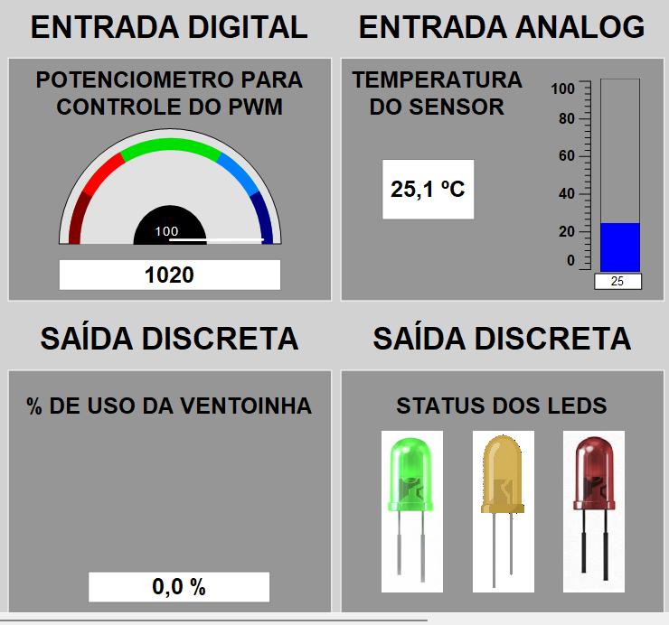
Fig. 10.1. Comparação da Interface x Teste Real
Fonte: Autoria própria.

No segundo teste, o LED amarelo foi acionado junto com a ventoinha, que iniciou em 28% de PWM e pôde ser ajustada até 78%. Esse intervalo foi definido para a faixa de temperatura entre 24 °C e 28 °C. O sistema foi configurado para que, em condições normais de operação, a ventoinha permaneça desligada. Quando a temperatura atinge o primeiro nível de anormalidade, o LED amarelo acende e a ventoinha passa a operar com PWM variando entre 70 e 200, valor que pode ser ajustado manualmente através do potenciômetro.

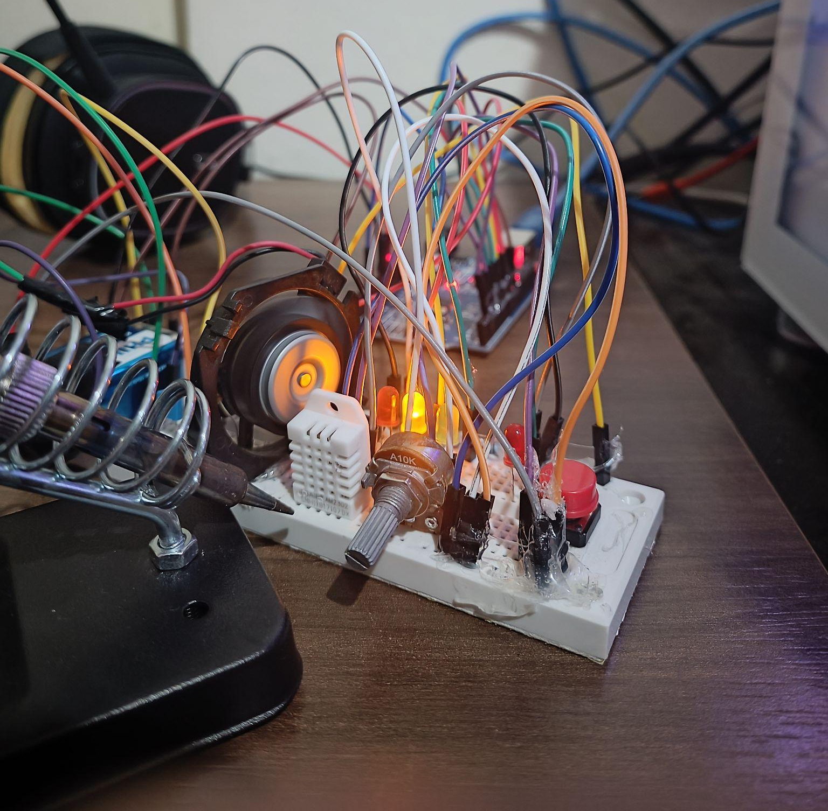
Fig. 11. Circuito com Led Amarelo On
Fonte: Autoria própria.

Na etapa em que o LED amarelo foi acionado, os resultados medidos coincidiram com as informações apresentadas pelo supervisório. Isso demonstra que o intervalo de alerta intermediário foi identificado de forma precisa e consistente.

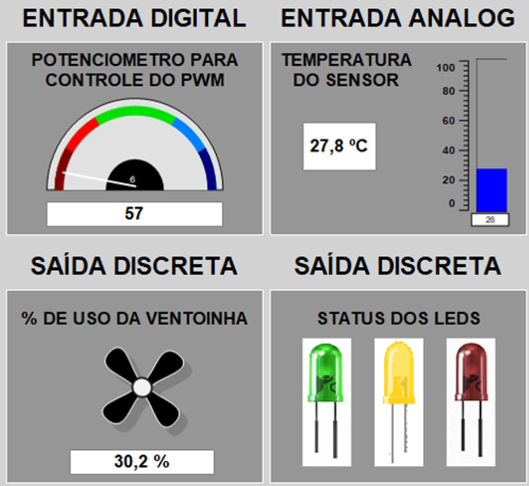
Fig. 11.1. Comparação da Interface x Teste Real
Fonte: Autoria própria.

No terceiro teste, o LED vermelho foi acionado juntamente com a ventoinha, que passou a operar em 100% de PWM. Nessa etapa, o sistema foi configurado para que, ao atingir o nível máximo de anormalidade de temperatura, definido em 28 °C, o controle da velocidade da ventoinha por meio do potenciômetro seja desativado. Dessa forma, a ventoinha passa a operar em velocidade máxima, garantindo o resfriamento do sistema da maneira mais rápida possível.

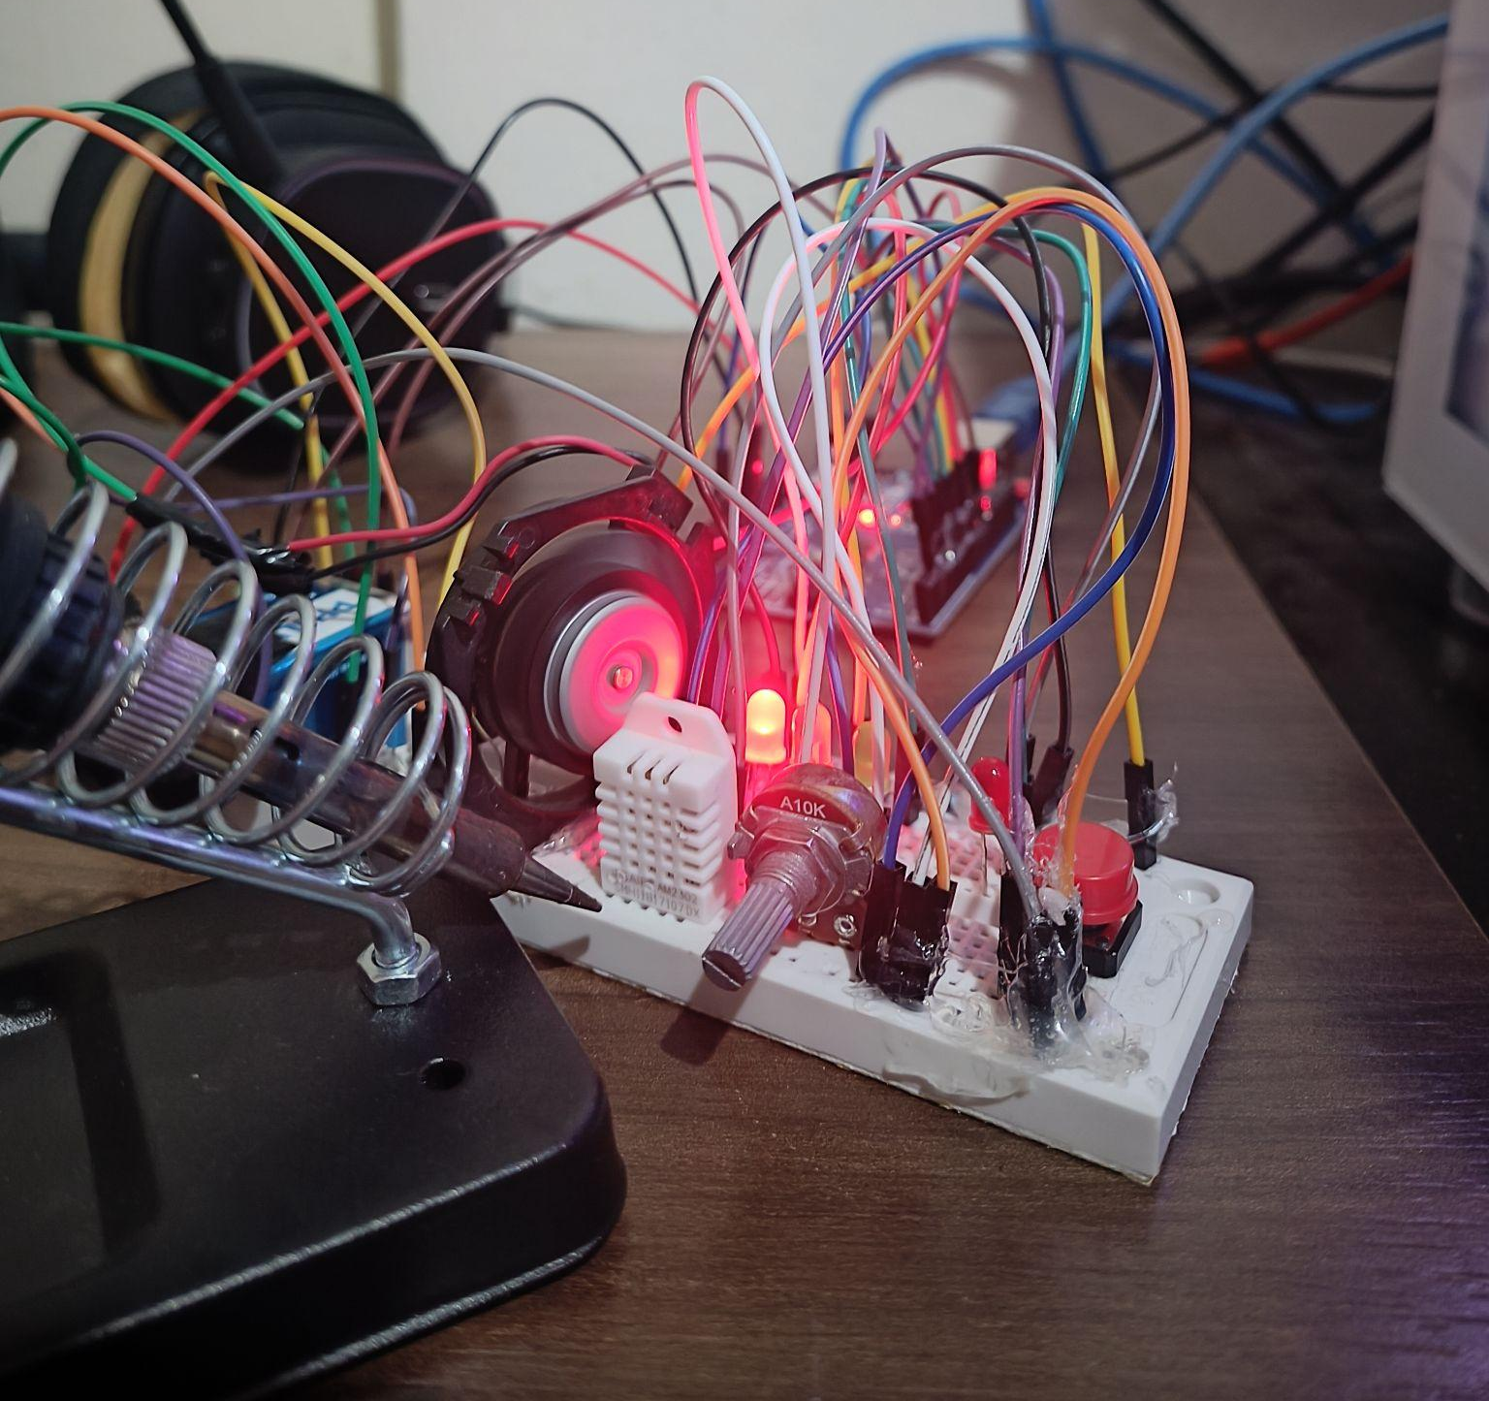
Fig. 12. Circuito com Led Vermelho On
Fonte: Autoria própria.

Para o LED vermelho, associado à condição de temperatura máxima, a comparação entre o teste prático e os valores exibidos no supervisório também apresentou concordância, validando que o sistema reage adequadamente em situações críticas.

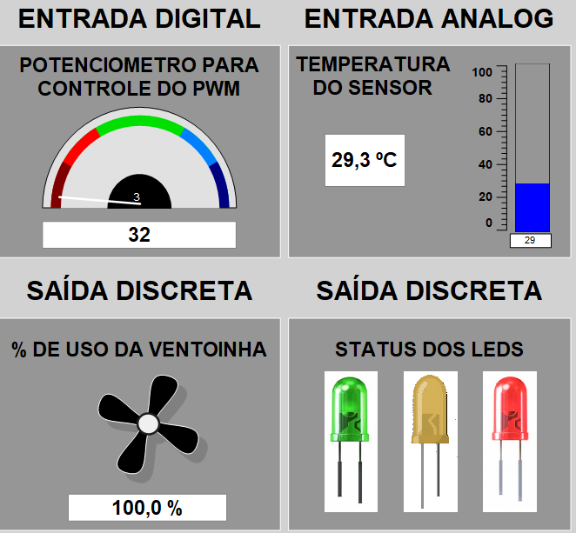
Fig. 12.1. Comparação da Interface x Teste Real
Fonte: Autoria própria.

Conclusões e Considerações Finais

O projeto desenvolvido teve como objetivo a implementação de um sistema de monitoramento e controle utilizando comunicação MODBUS RTU entre o Arduino Uno e o supervisório Elipse E3. Por meio dessa integração, foi possível realizar a leitura de variáveis analógicas e o acionamento de atuadores, simulando uma aplicação de automação industrial em pequena escala.
Durante a execução do trabalho, foram utilizados diversos componentes eletrônicos interligados sobre uma protoboard, permitindo a montagem de um circuito funcional e modular. Entre os principais elementos empregados estão:

- Arduino Uno, responsável pelo processamento das informações e pela comunicação MODBUS com o supervisório.
- Sensor de temperatura DHT11, utilizado para monitorar a temperatura ambiente.
- Potenciômetro de 10 kΩ, para ajuste de um valor analógico de referência.
- MOSFET IRF540N, empregado no controle da ventoinha via sinal PWM.
- Ventoinha DC de 12 V, atuador principal do sistema de resfriamento.
- Capacitor eletrolítico de 100 µF / 25 V, para filtragem de ruídos.
- Resistores de 10 kΩ e 220 Ω, utilizados em funções de pull-up, pull-down e limitação de corrente.
- LEDs indicadores, para visualização do estado do sistema.
- Fonte de alimentação de 9 V, responsável por energizar o circuito.

- Protoboard e jumpers, que viabilizaram a montagem experimental.

A utilização desses componentes se deu pelo fato de cada um desempenhar uma função essencial no funcionamento do sistema. O Arduino Uno foi responsável pelo controle e comunicação com o supervisório via protocolo Modbus RTU, enquanto o sensor de temperatura DHT22 realizou a medição precisa da temperatura ambiente, utilizando um resistor de 10 kΩ para garantir a estabilidade do sinal [1]. O potenciômetro de 10 kΩ permitiu o ajuste manual de parâmetros, como a velocidade da ventoinha. Os LEDs (vermelho, verde e amarelo), acompanhados de resistores de 220 Ω, atuaram como indicadores visuais das faixas de temperatura. A ventoinha foi controlada através do MOSFET IRLZ44N, escolhido por ser do tipo logic level e permitir a comutação de cargas externas sem sobrecarregar o Arduino [2] . Foram utilizados resistores e um capacitor de desacoplamento para garantir estabilidade no acionamento e reduzir ruídos elétricos. A fonte de 9V alimentou a parte de potência, compartilhando o mesmo referencial de terra com o Arduino, e toda a montagem foi feita sobre uma protoboard, utilizando jumpers para facilitar a conexão e os testes durante o desenvolvimento do sistema.
Entre as principais dificuldades enfrentadas, destacam-se a configuração do driver MODBUS RTU no Elipse E3, o mapeamento correto dos registradores e o ajuste dos parâmetros de comunicação entre o Arduino e o supervisório. Tais desafios contribuíram significativamente para o aprendizado sobre protocolos industriais.
As disciplinas de Redes Industriais, Microcontroladores e Eletrônica Analogica foram fundamentais para a compreensão e aplicação dos conceitos envolvidos.
Como sugestões de melhorias, recomenda-se a implementação de uma integração com banco de dados para registro histórico das medições e comandos.
O projeto demonstrou, portanto, a viabilidade e a eficiência do uso do Arduino em sistemas de automação supervisionados via MODBUS RTU, evidenciando o potencial didático e prático da integração entre hardware e software no contexto industrial.
Referências Bibliográficas

[1] Adafruit, “DHT-sensor-library,” GitHub repositório, 5 jul. 2013. [Online]. Disponível em:https://github.com/adafruit/DHT-sensor-library. Acessado em: 30 set. 2025.
[2] Vishay, “IRLZ44 — Power MOSFET,” Datasheet S21-1045 Rev. D, 25 out. 2021. [Online]. Disponível em: https://www.vishay.com/docs/91328/irlz44.pdf. Acessado em: 5 out. 2025.
[3] Tekon Electronics, “Protocolo de comunicação Modbus,” Tekon Blog, (data de publicação não disponível). [Online]. Disponível em: https://www.tekonelectronics.com/pt/media/tekon-blog/protocolo-comunicacao-modbus/#. Acessado em: 5 out. 2025.

